„Tiere sind glücklich, wenn wir glücklich sind und wir sind glücklich, wenn die Tiere glücklich sind“.
Überfüllte Tierheime in Not

Jeder, der ein Haustier hat, weiß dass die Bindung zwischen Mensch und Tier eine ganz Besondere ist. Ein kuscheliger, vierbeiniger Freund - egal ob Hund, Katze oder Kaninchen - ist für viele Menschen ein Traum, den sie sich erfüllen wollen.
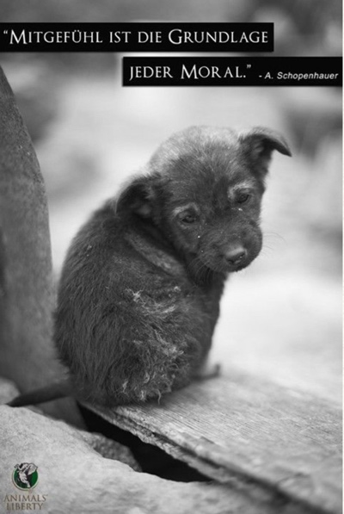
Besonders während der Pandemie hatten nun die meisten Menschen die Zeit, sich diesem Wunsch anzunehmen. Die Schattenseite allerdings; nun werden Tierheime überflutet. Die Gründe lauten oft, dass der Zeitaufwand doch zu hoch ist, der Hund zu anstrengend oder der anfängliche Wunsch und Interesse lassen mit der Zeit nach. Tierheime können auf Dauer kein neues Zuhause bieten, aber die Pfleger*innen ermöglichen den ausgesetzten und ungewollten Tieren eine zweite Chance auf das Glück einer neuen Familie. Wie geht es wohl Tieren, welche einmal ein Zuhause hatten und nun im Tierheim sind? Vor einiger Zeit stellten sich nur wenige Menschen diese Frage. Als Tierfreund wird einem bei diesem Gedanken mulmig zumute, jedoch wurden in der Vergangenheit Tiere und Objekte auf gleichgesetzt. Ihre Tötung oder Quälerei wurde in juristischer Hinsicht als Sachbeschädigung angesehen und wurde und wird mit Geldbußen von bis zu 5.000 Euro und maximal sechs Monaten Haft dementsprechend wenig bestraft.

Tiere haben Gefühle!

Dies ging so lange bis Wissenschaftler bewiesen, dass Tiere menschliche Gefühle haben. Am 6. Juni 2018 hat das Ministerium für Landwirtschaft, Weinbau und ländliche Entwicklung sich für die Rechte der Tiere eingesetzt und ein neues, strengeres Tierschutzgesetz beantragt, welches in der Abgeordnetenkammer einstimmig verabschiedet wurde. Das Tierschutzgesetz gesteht den Tieren neue Rechte zu, die zu ihren Gunsten eingeklagt werden können. Das Tierschutzgesetz sieht unsere Freunde auf vier Pfoten jetzt nicht mehr als Sache, sondern als Lebewesen an. Ziel des Gesetzes ist es nicht nur, die Tiere besser zu schützen, sondern auch ihre Würde, ihre Sicherheit und ihr Wohlbefinden zu garantieren und endlich zu respektieren. Daneben wird dem Tier auch eine Empfindsamkeit zugesprochen. Es ist nun wissenschaftlich anerkannt, dass Tiere Gefühle wie Schmerz empfinden können.
Heute hat das Haustier einen ganz anderen Stellenwert in unserer Gesellschaft. Tiere wurden früher eher als Mittel zum Zweck gehalten, sei es zur Herstellung von Lebensmitteln, um die eigene Ernährung garantieren zu können oder um sich vor Gefahren zu schützen. Erst viel später haben Tiere auch die Rolle des heutigen Gefährten übernommen und spenden ihrem Besitzer zusätzlich Trost und moralische Unterstützung. Das Tier wird nun als Partner betrachtet.

Amiavy hilft

Hier in Luxemburg gibt es einen Verein namens „Amiavy“ welche sich seit mehr als zehn Jahren für das Wohl der Tiere einsetzt. Sie erzählen, dass sie sehr vorsichtig im Vermitteln von Tieren sind, zum Beispiel wird die Vermittlung erst durchgesetzt, wenn sie davon ausgehen können, dass die Besitzer und der Haushalt der Richtige ist und zum Tier passt.
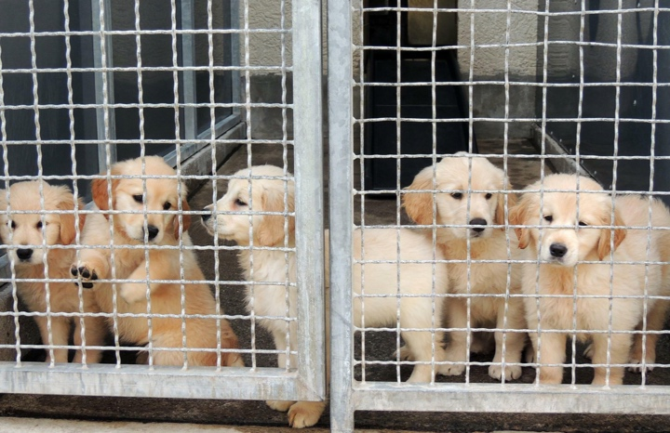
Eine von deren Aktivisten veröffentlicht, dass sie durch die Corona-Zeiten viele neue Anfragen für Adoptionen bekamen. Sie führen dies darauf zurück, dass die Menschen sich in der Quarantäne alleine fühlen und somit könnte dann ein Hund oder eine Katze an ihrer Seite sein und sie unterstützen. Dies kann jedoch sehr unterschätzt werden. Der erste Lockdown soll anscheinend sehr schlimm gewesen sein, da eben die Nachfrage nach Haustieren sehr gestiegen ist. Erstmals klingt dies nur positiv, viele arme Tiere finden endlich ein neues Zuhause, so hat man es auf jeden Fall gedacht. Doch mit dem Abschwächen der Corona-Pandemie wodurch die Leute wieder in ihren alten Alltag zurück kommen, riskieren sie keine Zeit mehr für die Lebensfreunde zu haben, diese werden dann den ganzen Tag alleine gelassen oder werden sofort wieder abgegeben. Im Großen und Ganzen sei die Situation in Luxemburg allerdings – was Haustiere betrifft – nicht die schlechteste. Tiere werden hier oft als Familienmitglieder angesehen. Auch die Tierheime hierzulande seien gut. Zwischen unseren und den Asylen selbst im nahen Ausland lägen oft Welten.

Adoptierte Vierbeiner werden zurück gegeben

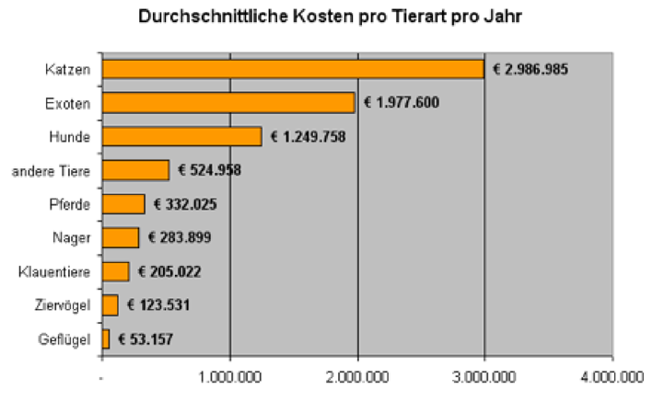
Die Menschen kommen meist zurück, weil sie mit den Tieren überfordert sind und nicht zurechtkommen. Dann heißt es oft, der Hund sei hyperaktiv oder unberechenbar. Dazu kommt, dass die meisten Hundeschulen in Luxemburg während der Pandemie geschlossen hatten, wodurch insbesondere unerfahrenen Hundehalter eine wichtige Unterstützung fehlte. Diese hätten nur sehr eingeschränkte Möglichkeiten gehabt, ihre Hunde unter fachgerechter Anleitung zu erziehen und auszubilden. Dies hat unter Umständen gravierende Folgen für die Entwicklung, Erziehung und Ausbildung der Vierbeiner mit entsprechenden Konsequenzen für Zusammenleben und Sicherheit von Mensch und Hund im privaten wie im öffentlichen Bereich. Ein weiteres Problem ist der illegale Welpenhandel, welcher noch größer geworden ist seit der Pandemie. Dies ist damit zu erklären, dass vielen Leuten der Prozess der Adoption zu lange dauert und deshalb auf die schnellere Alternative zurückgreifen. Die Menschen, die dann beim Züchter oder im Tierheim keinen passenden Hund finden konnten, suchten dann im Internet - auch bei unseriösen Händlern.

Die verschiedenen Alternativen zum Adoptieren

Die immense Nachfrage führte dazu, dass Tiere – meist in Osteuropa – regelrecht produziert werden. Die Welpen werden dann häufig zu früh von der Mutter getrennt oder haben nicht die nötigen Impfungen. Daher komme es oftmals dazu, dass die illegal verkauften Welpen schnell erkranken würden. Außerdem wissen unerfahrene Hundehälter nicht auf welche Kosten sie sich einlassen. Beispielsweise wurde vor kurzem ein Welpe in der Tierpraxis in Mersch abgegeben, der zuvor in Polen gekauft worden sei über den erwähnten Welpenhandel.
Schon einen Tag nach dem Kauf sei er erkrankt.
Beim Tierarzt wurde dann anschließend eine Rechnung von 1000 Euro fällig. Da das für die Besitzer auf Dauer zu teuer gewesen sei, gaben sie den Hund wieder im Tierheim ab.

Wie sieht es in Luxemburg aus?

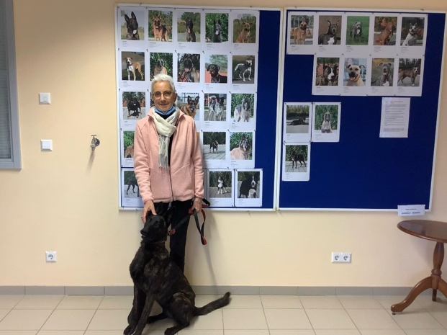
Helfen könnte man beispielsweise mit dem Kontakt mit der Pet Angels Luxembourg ASBL, sie sind eine Gruppe von Tierfreunden hier in Luxemburg, welche Hunde aus dem Ausland adoptiert haben. Sie haben diese Organisation gegründet, um denen zu helfen, die die Hilfe am Nötigsten brauchen. Deren Hauptanliegen ist es, die Lebensbedingungen der notleidenden Tiere in hauptsächlich Spanien, aber auch in anderen Ländern zu verbessern. Sie unterstützen die Menschen, die ihre Freizeit und ihre Liebe opfern, um die geschundenen Tiere zu pflegen, aufzupäppeln und ihnen zu zeigen, dass es auch ein Leben ohne Gewalt und Leiden gibt. Ihnen gebührt unser voller Respekt.

Auf Besuch im Tierheim Gasperich

Dieser Respekt wird im Tierheim Gasperich den Tieren entgegengebracht. Hier wird sich mit Fürsorge und Genauigkeit um die Vierbeiner gekümmert, in der Hoffnung, ihnen eine Chance auf ein neues Zuhause zu ermöglichen.
Am 22. November 2021 hatte ich ein privates Interview mit Liliane Ferron, einer Mitarbeiterin vom Gaspricher Tierheim.
Sie erzählte mir erstmals, dass zu Gasprich nur Katzen und Hunde aufgenommen werden, jedoch falls andere Tierarten abgegeben werden möchten, suchen sie zusammen mit den Besitzern ein passendes Tierasyl. Die luxemburgischen Tierheime werden nicht vom Staat finanziert, sondern sind auf Spenden und Vererbungen angewiesen. In diesem Asyl arbeiten ungefähr 20 Personen, welche verschiedene Aufgaben erfüllen: ein Tierarzt, viele ausgebildete Tierpfleger, Hundetrainer und drei bis vier Freiwillige, welche jedoch auch in der Administration tätig sind. Insgesamt haben sie ungefähr 75 Hundeplätze und 35 Katzenplätze zu vergeben. Jedoch müssen sie davon immer welche aus Notfallgründen frei lassen.

So sieht der Tagesablauf in Tierheimen aus

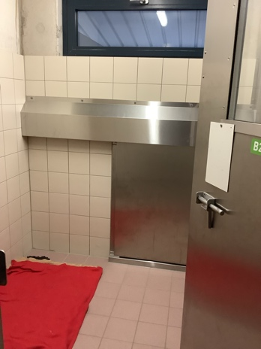
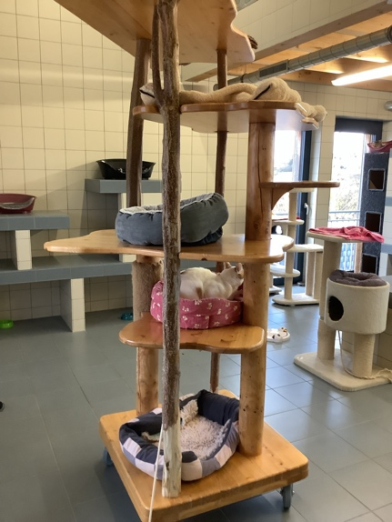
Ihr Tagesablauf sieht so aus, dass die Tierpfleger gegen 7 Uhr morgens anfangen und erstmal in der sogenannten „Opfänkstatioun“ nachschauen, ob über Nacht keine Tiere dort abgegeben wurden. Danach werden alle Tiere gefüttert, bekommen neues, frisches Wasser und ihre beliebigen Medikamente. Nachdem die Tiere gegessen haben, wird jeder einzelne Käfig mit dem Hochdruckreiniger sauber gemacht, da Hygiene das A und O ist und daher an erster Stelle steht. Dies kann teils bis 11 Uhr dauern, da sich dort viele Tiere befinden. Das Gaspricher Tierheim ist das Größte hier in Luxemburg. Morgens sind keine Besucher erlaubt, erst ab 13 Uhr können die Leute ihre Tiere abgeben kommen, sich nach Adoptionen erkundigen oder sogar sich freiwillig melden um mit Hunden aus dem Asyl in den Wald spazieren zu gehen. Dies jedoch unter Konditionen, die schwierigeren Hunde werden nur an Menschen rausgegeben welche Erfahrung mit solchen Hunden haben, oder welche schon öfters dort waren. Sonst werden nur einfache Hunde zum spazieren rausgegeben. Dies alles nur für volljährige Leute, außer die Eltern kommen mit um die Verantwortung zu übernehmen.
Im Alltag gibt es keine direkten Probleme, weil sie alle sehr gut organisiert sind, alleine wegen der Möglichkeit von der Menge an Personal. Die Einzigen Probleme welche vortreten könnten, sind die, wenn es neue Fälle gibt, wo das Asyl viel mit der Polizei und der Justiz zu diskutieren muss, wenn Tiere von der Polizei von zu Hause weggenommen werden müssen wegen zum Beispiel der Misshandlung. Dies ist zudem auch sehr zeitaufwendig aber für das Wohl der Tiere werden sie dies immer wieder gerne in Kauf genommen. Liliane Ferron sagt: „Tiere sind glücklich wenn wir glücklich sind und wir sind glücklich wenn die Tiere glücklich sind“.

Die Pandemie hat konkrete Folgen

Gottseidank war die Rückgabe der adoptierten Tiere während den Coronazeiten nicht so dramatisch hier in Luxemburg im Vergleich mit anderen Ländern. Dies liegt daran, dass wegen der Pandemie keine Besucher in diesem Asyl erlaubt waren, und deshalb keine Tiere vermittelt werden konnten. Verschiedene Leute nahmen sich dies jedoch nicht zu Herzen und gingen weiter auf die Suche, entweder online oder in andere Tierheime um dort ihren Wunsch erfüllt zu bekommen. Jedoch kam dies genau zu dem Ende, wie man geglaubt hat, da genau diese Tiere danach wieder im Tierheim gelandet sind, weil die Menschen sich keine Gedanken gemacht haben, was mit dem Tier passieren wird, wenn die Pandemie zu einem Ende kommen würde. Ein genanntes Beispiel von Lilian Ferron ist, dass eine Familie angerufen hat, um sich einer Adoption eines Hundes zu widmen, damit sie in der Quarantäne immer noch an die frische Luft kommen und ihr Kind nicht so viel vorm Bildschirm wegen des Homeschoolings sitzen würden. Daraufhin haben die Vermittler aus dem Tierheim nachgefragt, was sie machen würden, wenn jeder wieder arbeiten gehen würde und ihr Kind wieder in die Schule ginge, geantwortet wurde dann, dass sie den kuscheligen Vierbeiner einfach zurück ins Tierheim bringen würden. Unersetzlich.
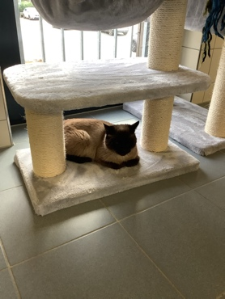
Nach den Lockerungen der Pandemie wurde damit gerechnet, dass ein „Boom“ von Anfragen für Adoptionen kommen würde, dies war jedoch eher nicht so, da mehrere Tiere wieder abgegeben wurden. Das sind genau diese Katzen und Hunde, welche ohne Hintergedanken an die Zukunft, während der Pandemie und des „Alleinfühlen“ adoptiert wurden. Die Rückgaben sind meistens auf deren schlechten Erziehung und zu wenig Zeit zurück zu führen. Deshalb ist es umso wichtiger, zu präzisieren, dass Tiere keine Objekte sind, sondern Lebewesen, genau so wie wir.

Was können wir konkret tun, um zu helfen?

Zum Lösen dieser Probleme, wäre eine bessere Aufmerksamkeit im Alltag ein guter Start, laut Liliane Ferron. Die Leute müssen sich zuerst Fragen stellen bevor man so etwas Großes durchziehen möchte. Es darf nicht mit den Gefühlen von den Tieren gespielt werden, irgendwann verlieren sie sonst alle das Vertrauen in die Menschheit. Sich gut zu organisieren ist wichtiger als ohne Gedanken an so eine Sache ranzugehen. In der Zukunft hoffen sie, dass alles so bleibt wie es gerade ist, eventuell möchten sie den Teil der Katzen ein bisschen renovieren und vergrößern, sonst ist alles gut so wie es momentan ist.
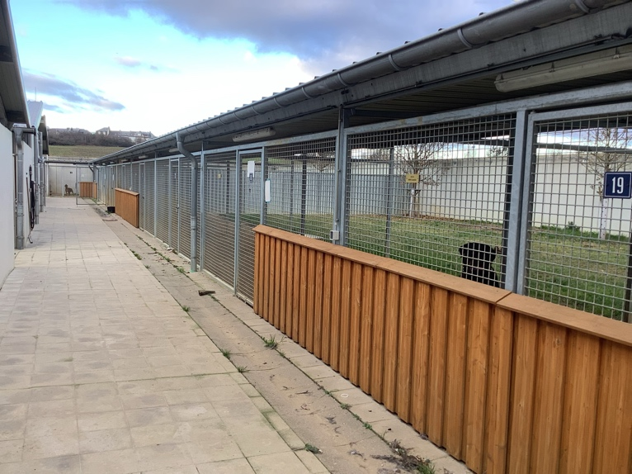
Zu wünschen wäre sich aber auch, dass strengere Gesetze umgesetzt werden, Tiere schon bei der geringsten Misshandlung aus ihrem Haus weg zu nehmen. Es dürfte nicht mehr so weitergehen, dass die misshandelten Tiere die im Asyl abgeliefert werden, kein Gewicht weder Kraft haben oder im schlimmsten Fall wegen all den Verletzungen am Sterben liegen. Auch das gibt es hier in Luxemburg, auch wenn es nicht angesprochen wird.
Frau Ferron äußert, dass sie es super findet, dass die Jugend sich jetzt schon dafür interessiert, hinter die Kulissen vom Alltag der Tiere zu blicken, da die Jugend unsere Zukunft ausmacht. In diesem Fall wären also die Jugendlichen gefragt, indem wir versuchen unsere Meinungen zu veröffentlichen und unsere Stimme hoch hinaus bringen, um auf mehrere, nicht erwähnte Probleme aufmerksam zu machen.
Meiner Meinung nach, sollte sich jeder erstmal viele Gedanken darüber machen, was alles hinter einer Adoption steckt und welche Anforderungen diese hat, sich eingestehen Hilfe zu holen beim verzweifeln und nicht sofort aufzugeben und den Pfotenfreund wieder abzugeben. Man solle immer bedenken, dass Tiere auch Gefühle haben und das Ganze auch einmal aus ihren Augen versuchen zu betrachten. Die Welt wird nicht bedroht von den Menschen, die böse sind, sondern von denen, die das Böse zulassen. Damit möchte ich die Leute draußen erinnern, nicht die Augen zu verschließen, wenn sie ein Lebewesen sehen, das leidet… Dazu sind die Tiere insgesamt meiner Meinung nach untergegangen während der Pandemie, jeden Tag wird am Radio erzählt wie die Menschen unter dieser Zeit leiden, doch nie wird darauf eingegangen wie überhaupt Tiere sich fühlen, was bei ihnen im Kopf rumgeht, weshalb wir Menschen uns so verhalten.

Weitere persönliche Lösungsvorschläge

Sich mit der Stimme zu diesem Problem zu äußern reicht aber noch lange nicht! Taten sprechen mehr als tausend Worte. Wir müssen etwas unternehmen um unseren lieben Tierfreunden zu helfen! Man könnte Spendenaktionen starten, um die Tierheime zu unterstützen, nicht unbedingt nur mit Geld, sondern mit nützlichen Gegenständen, Sachen, welche verstorbenen Tieren gehört haben und keinen Nutzen mehr haben, nicht wegschmeißen, nein!, spenden!
Andere Spendeideen, wären zum Beispiel Veranstaltungen womit man Geld verdienen wird, im Herz für das Tier. Die erworbenen Preise werden dann an Tierheime in unserem Land aufgeteilt und gespendet, im Wohl unserer Tiere!
Es werden für all mögliches Proteste veranstaltet, wieso nicht zum Wohl der Tiere? Wir müssen zusammen als Tierliebhaber zusammen halten und uns für unsere Lieben einsetzen. Die Tiere haben nicht die Möglichkeit sich selbst zu verteidigen, also müssen wir es übernehmen! Wir müssen versuchen den Menschen die Augen zu öffnen und dies ist nur möglich mit Taten!
Wir sind so weit gekommen, unseren Pfotenfreunden den Respekt eines Lebewesen zu zuteilen, dann müsste es doch kein Problem mehr sein, ihnen das selbe, artgerechte Leben bieten zu können wie uns Menschen!
Eine weitere Lösung, welche man in Schulen einbringen könnte, wären eine Reihe von Präsentationen in den verschiedenen Klassen, indem wir auch Gäste einladen könnten, welche zum Beispiel freiwillige Helfer in einem Tierheim sind - um einen besseren, konkreteren Einblick zu bekommen - , in welchen wir auf die großen Probleme aufmerksam machen werden, damit wir auch auf deren Stimmen zählen können.
Zudem sind die meisten Menschen heutzutage auf den sozialen Netzwerken unterwegs, dort sollen unsere Unterstützer auf uns aufmerksam machen und versuchen mit uns zusammen einen Verlag gründen zum Spenden! Ohne die sozialen Netzwerken, würden viele Menschen nicht von uns hören und sehen, also nutzen wir diese Chancen!

Thill Sarah 3eA* (Lycée Robert Schuman)

Quellenangabe:

https://www.tagesspiegel.de/politik/die-pandemie-geht-das-haustier-auch-in-tierheimen-werden-immer-mehr-katzen-und-hunde-abgegeben/27279184.html

https://agriculture.public.lu/de/actualites/dossiers/2018/Tierschutz.html

https://www.tagesspiegel.de/politik/die-pandemie-geht-das-haustier-auch-in-tierheimen-werden-immer-mehr-katzen-und-hunde-abgegeben/27279184.html

https://www.pets-angels.org

https://www.zdf.de/kinder/purplus/die-haustier-retter-tiere-im-tierheim-100.html

https://www.zdf.de/dokumentation/zdf-reportage/deutschlands-groesstes-tierheim-100.html

https://vgt.at/projekte/tierheime/fakten.php

https://www.stuttgarter-nachrichten.de/inhalt.tierheim-stuttgart-tierheim-darf-welpen-wieder-vermitteln.85cc9d49-a96a-47a6-8da0-361db590b6b3.html

https://www.pinterest.de/cgildemeister/liebe-leben-leben-lassen/

